**1. Воз и Apple II**

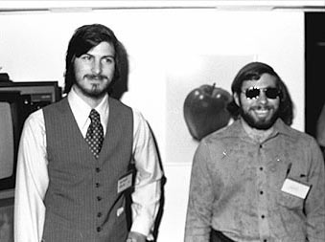

Когда Стив Джобс и Стив Возняк начали продажи своих первых коммерчески успешных микрокомпьютеров Apple II на дворе стояло лето 1977 года. Возняк занимался электронными схемами и программами, а главные маркетинговые решения принимал Джобс. Ему принадлежат идеи сделать цельнособранный компьютер, назвать фирму фруктовым именем, сделать пластиковый корпус, чтобы компьютер стал похож на кухонный комбайн, привлечь венчурные фонды, нанять больших специалистов по PR, потратить огромные деньги на рекламу, и продвигать Apple II как “персональный компьютер.” Когда последний Apple II вышел из производства в 1983 году, Apple успела продать около 6 миллионов компьютеров и стать публичной компанией, а два Стива успели стать миллионерами.

**2. Большой Брат и Mac**

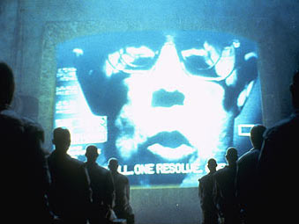

В январе 1984 года на экранах телевизоров только один раз появился знаменитый рекламный ролик о Macintosh Ридли Скота, но он стал переломным моментом в маркетинге технических новинок. А сам Macintosh стал достойным результатом 5 лет плодотворной работы. В злополучном компьютере Lisa Джобс впервые внедрил революционные идеи Xerox по упрощению интерфейса, добавив к нему мышь и “оконную” операционную систему. Но, когда он увидел, чем занимается команда Macintosh, он захватил контроль над проектом, переехал в новое здание и повесил на флагштоке “веселого роджера”. “Лучше быть пиратом, чем служить в военном флоте” — любил повторять Стив своей команде. Человек с экрана в рекламном ролике олицетворял союз IBM и Microsoft, которые тогда объединились в борьбе против Apple. Ну, а атлетка, которая бросает кувалду в изображение Большого Брата, это, по всей видимости, был Стив Джобс.

**3. Дворцовый переворот Джона Скалли**

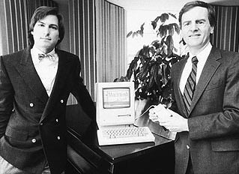

Джобс понимал, что Apple нуждается в зрелом взгляде со стороны. Поэтому в 1983 он нанял Джона Скали (John Sculley), гения маркетинга, создавшего рекламную кампанию Pepsi, сказав ему буквально следующее: “Ты хочешь до конца жизни продавать сладкую воду, или хочешь получить шанс изменить мир?” Каждый из них думал, что сможет многому научится у другого. Но количество продаж Mac’ов стало уменьшаться, Джобс стал крайне невыносим и раздражителен и отношения испортились. Разногласия перешли в решающую стадию на одном из собраний совета директоров, где они в течение 24 часов пытались выгнать друг друга из компании. В конце-концов совет директоров принял сторону Скалли. Джобса отстранили от важных дел и изгнали в другое здание, которое он потом назвал Сибирь. Пять месяцев спустя он подал заявку на увольнение.

**4. Годы в NeXT**

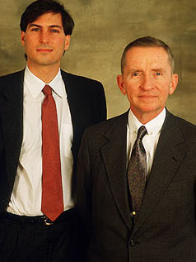

1985-1996. Джобс покинул Apple с несколькими сотрудниками и мечтой построить университетскую рабочую площадку, которая была бы достаточно мощной, чтобы воссоздать рекомбинантную ДНК, и достаточно дешевой, чтобы студенты могли поставить её в своих общежитиях. Получив финансирование от техасского миллиардера Росса Перота (Ross Perot), команда Джобса создала черный блестящий магнитный куб, который завоевал много аплодисментов продвинутых пользователей вроде Тима Беренс-Ли (Tim Berners-Lee), на счету которого первый Web-сервер на машине NeXT. Но за 10 000 долларов много покупателей не нашлось и количество проданных устройств составило всего 50 000. В 1993 году Джобс принял судьбоносное для NeXT решение: оставить в покое железо и продавать операционную систему NeXTSTEP, которая впоследствии была взята за основу Mac OS X.

**5. Pixar и Disney**

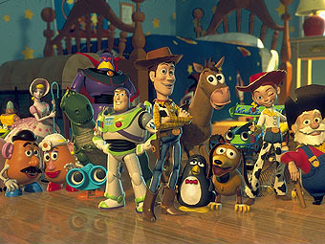

Вкоре после ухода из Apple Джобс сделал свой самый большой и прибыльный вклад в своей жизни. За 5 миллионов долларов ему досталась команда экспертов в области компьютерной графики, собранная Джорджем Лукасом под странным названием “Промышленное отделение света и магии вычислительной техники” (Industrial Light and Magic Computer Division), получившая впоследствии новое имя Pixar. Видя золотые горы в области трехмерной анимации, Джобс убедил сотрудников отдать свои пакеты акций взамен на сохранение его личного патронажа над компанией. После успеха “Истории игрушек”, в 1995 году он провел открытую эмиссию ценных бумаг, благодаря которой впервые стал миллиардером. 24 января 2006 года Джобс продал Pixar за $7.4 миллиарда компании Walt Disney, после чего стал членом совета директоров Disney и получил в свое распоряжение 7 процентов акций студии.

**6. Возвращение блудного сына**

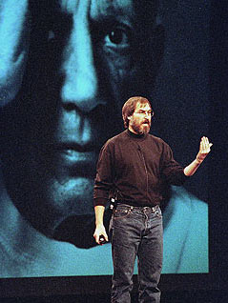

После ухода Джобса Apple плыла по течению, делала компьютеры и теряла доли рынка. Казалось, что компании не избежать банкротства, но затем Apple купила NeXT с её операционной системой NeXTSTEP и Джобса в придачу. Совет директоров, разочаровавшись в команде менеджеров, отстранил от должности генерального директора и предложил Джобсу временно занять этот пост за символическую плату $1 в год. Джобс горел желанием вернуть Apple былые прибыли, поэтому он начал принимать радикальные меры: закрыл несколько больших проектов, включая Newton, Cyberdog и OpenDoc. Благодаря открытому им таланту британского промышленного дизайнера Джонатана Айва, Джобс смог представить ряд удивительных свежих продуктов: голубой iMac, мандариновый iBook и минималистичный белый iBook G3. В 2000 году Стив Джобс перестал быть “временным” исполнительным директором и даже шутя стал называть себя постоянным iCEO Apple.

**7. iPod и музыкальная индустрия**

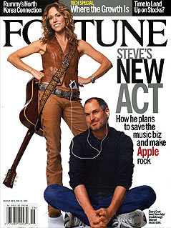

К тому времени в сети уже широко распространилось пиратство, отбирающее прибыль у звукозаписывающих компаний. И тогда Джобс впервые представил миру iPod — 5-гигабайтный MP3-плеер на 1000 песен, совместимый с компьютерами Apple. Поначалу продажи шли не очень, но когда Apple следующим летом представила Windows-совместимый iPod, они быстро пошли вверх. Когда в 2003 году открылся iTunes Music Store, количество продаж буквально взлетело до небес. Меломаны получили возможность легко и быстро покупать 1-долларовые песни, а звукозаписывающие компании стали наконец получать свою долю прибыли от продаж цифровой музыки. Сегодня в iPod может поместиться до 200 000 песен, а iTunes Store с 6 миллиардами загрузок лидирует в музыкальной индустрии.

**8. iPhone и сотовая телефония**

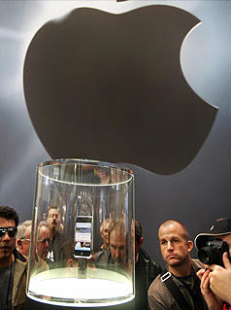

“Сегодня,” — сказал Джобс на знаменитой конференции MacWorld 2007 года, — “Apple заново изобретет телефон.” Тогда он впервые представил симбиоз сотового телефона, музыкального плеера и портативного Интернет-устройста, которое появилось в продаже только пол-года спустя. Но пользователи ждали появления этого чуда с таким нетерпением, что к моменту его фактического выхода все Apple Store были забиты толпами покупателей. У первого iPhone было много проблем, но предсказание Джобса сбылось в полной мере. Всего две модели, но больше 21 миллионов проданных устройств, его смартфон с мульти-сенсорным экраном стал стандартом на рынке, и другие производители принялись быстро перенимать это новшество. Еще больший фурор, чем сам телефон, произвела богатая экосистема выросших его приложений. Сегодня в революционном магазине iPhone App Store уже больше 50 000 приложений, а количество загрузок уже перевалило за миллиард.

**9. Борьба за жизнь**

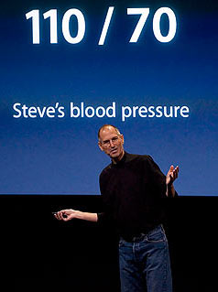

В октябре 2003 года во время стандартного обследования врачи нашли у Джобса редкую, но, к счастью, излечимую раковую опухоль в поджелудочной. После 9 месяцев безуспешных альтернативных методов лечения в конце июля 2004 года он перенес операцию по удалению опухоли. В обращении к своим сотрудникам он сказал, что полностью здоров, но спустя 4 года начал стремительно терять вес. В январе последовало новое обращение к Apple, в котором он объявил о легко излечимом “гормональном дисбалансе”. Однако, на следующей неделе взял больничный на шесть месяцев, чтобы решить более серьезные проблемы со здоровьем. В июне стало известно, что Джобс перенес операцию по пересадке печени. Доктора в Мемфисе, где проходила операция, говорят, что восстановление проходит хорошо.

**10. Возвращение**

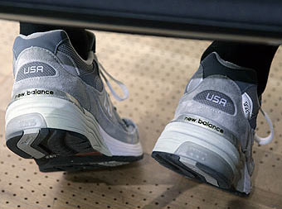

Во время отсутствия Стива во главе Apple стоял Тим Кук, и справлялся со своей задачей достойно, но радости от возвращения Джобса это не уменьшило. “Стив Джобс вернулся на работу,” — сказал главный представитель Apple Стив Доулинг (Steve Dowling). “Он работает в Apple несколько дней в неделю, а остальное время удаленно. Мы рады, что он вернулся.” Джобс должен был вернуться в конце июня, но в кампусе компании его заметили на 10 дней раньше назначенного срока одетым в традиционную черную водолазку, синие джинсы и кроссовки.